

Applicazione WEB APP per la pre-adesione tramite sistema telematico alla LNI Messina
ver1.0 MVP (Minimum Viable Product )

Scopo
Il seguente documento descrive l’applicazione WEB per la gestione delle richieste di pre-adesione tramite portale telematico alla sezione di Messina della Lega Navale Italiana.
La procedura di pre-adesione è funzionale alla necessità di consentire un censimento dei soggetti che hanno interesse a conoscere la sezione, consentendogli la possibilità di fruire alcuni dei servizi della sede a scopo valutativo come il servizio ristorazione.
In tal senso la procedura di pre-adesione risponde a due esigenze principali:
- Censimento e Interesse: Consentire un censimento rapido e organizzato dei soggetti interessati a conoscere la nostra Sezione, facilitando la comunicazione.
- Accesso Temporaneo ai Servizi: Permettere agli aspiranti soci di usufruire di servizi selezionati della sede (es. accesso alla struttura, ristorazione, ed altri servizi di volta in volta decisi dal direttivo) durante il periodo di valutazione, in attesa che la pre-iscrizione venga formalizzata come regolare adesione a socio della Sezione.

Architettura tecnologica della WEB APP.
L’applicativo è stato sviluppato utilizzando i servizi gratuiti di GOOGLE WORKSPASE, a tale scopo è stata creata un’apposita utenza google con l’indirizzo leganavaleitalianamessina@gmail.com

- Google Apps Script (GAS): Funge da back-end e da ambiente di hosting per la Web App, gestendo la logica di business, l'invio delle email e l'interazione con il database.
- Fogli Google (Google Sheets): Utilizzato come Database per l'archiviazione sicura e centralizzata di tutti i dati di pre-adesione e dei log di check-in.
- Interfaccia Utente (HTML/CSS/JS): Semplice modulo accessibile via web, ottimizzato per dispositivi mobili ospitato all’interno dell’ecosistema di GOOGLE WORKSPACE.

Flusso operativo di funzionamento.
L'utente può accedere al form di registrazione tramite un link pubblico veicolato, ad esempio, mediante QR Code. I dati richiesti per la registrazione sono: Nome, Cognome, indirizzo email e numero di telefono.
Agli stessi estremi di contatto (telefono o email) possono essere registrati più nominativi (Nome e Cognome), ad esempio per censire i componenti dello stesso nucleo familiare. In ogni caso, a ogni utente identificato dalla coppia Nome/Cognome verrà rilasciato un codice univoco di riferimento.
La validità della pre-registrazione è fissata a tre mesi. Trascorso tale periodo, e in assenza di formalizzazione dell'adesione, si procederà alla cancellazione dei dati raccolti ai fini della richiesta di pre-iscrizione. Saranno conservati e gestiti esclusivamente i contatti che hanno rilasciato il consenso esplicito per l'invio di comunicazioni promozionali della Sezione. Si ribadisce che i dati raccolti non verranno in alcun caso ceduti a terzi.
Le autorizzazioni all'accesso e alla consultazione del database completo devono essere limitate ai soli componenti della Direzione della Sezione di Messina della Lega Navale Italiana.
Chi di volta in volta eseguirà le operazioni di check-in tramite l'applicativo web potrà, invece, visualizzare solo i dati strettamente necessari (Nome, Cognome, Codice) per la puntuale verifica dell'avvenuta pre-iscrizione, in conformità con il Principio del Minimo Privilegio.

Registrazione dati utente:
- Registrazione Utente (Frontend): L'aspirante socio compila il modulo web inserendo nome, cognome, mail e numero di telefono, accettando l'Informativa sul Trattamento dei Dati Personali (GDPR) ai fini della gestione della richiesta di pre-iscrizione, ed il consenso all’utilizzo della mail a fini di comunicazioni promozionali della sezione (come per esempio newsletter, pubblicità eventi, manifestazioni, articoli ed altro )
- Validazione e Salvataggio (Backend): Il sistema Apps Script verifica che l’utente non abbia già eseguito una precedente registrazione oppure che non sia presente nella lista dei soci attivi. In caso di esito positivo della verifica, la richiesta viene registrata nel Foglio Google Richieste_Adesione_Soci.
- Generazione Codice: Viene generato automaticamente un Codice di Riferimento Univoco (COD-xxxxxxx), essenziale per l'identificazione.
- Notifica Email: L'aspirante socio riceve un'email contenente il Codice di Riferimento.

- Accesso Temporaneo e Check-In:
- Il socio utilizza il Codice e una chiave di verifica (Email o Telefono) per accedere temporaneamente alla sede.
- L'operatore addetto alla verifica nel Modulo Check-In dedicato per validare l'accesso, inserirà il numero di telefono o la mail ed il codice di verifica fornito all’utente tramite mail.
- In caso di esito positivo, l’operatore vedrà comparire l’elenco dei nominativi collegati alla coppia telefono, email autorizzati all’ingresso.
- Ogni accesso verrà registrato in un Foglio Log (Log_CheckIn), garantendo la tracciabilità delle presenze degli uteni pre-registrati che vengono verificati per accedere ai servizi.

Compliance.
- Base Legale: La raccolta dei dati è finalizzata all'esecuzione di misure precontrattuali e all'interesse legittimo del Titolare (LNI Messina) per la gestione della sicurezza e dei registri presenze.
- Ruoli e Responsabilità: Il documento sottolinea la nomina della LNI Messina come Titolare del Trattamento e formalizza il ruolo del personale di Segreteria come Persone Autorizzate al Trattamento, istruite sul rispetto delle procedure di riservatezza.
- Trasparenza: Viene garantita la possibilità per l'utente di esercitare i propri Diritti dell'Interessato (Artt. 15-22 GDPR) tramite l'indirizzo di contatto della Sezione.
- Conservazione: I dati sono conservati per un periodo non superiore a 3 mesi in caso di mancata adesione (o come definito in Informativa), in ottemperanza al principio di Limitazione della Conservazione.

ATTENZIONE:
L’utilizzo di servizi utilizzati nel piano gratuito, dopo eventuali aggiornamenti della APP, rende necessaria la rigenerazione di Tutti i Link e QRCODE.
Link per accesso al modulo di registrazione:
https://tinyurl.com/FormIscrizioneLNIMessina



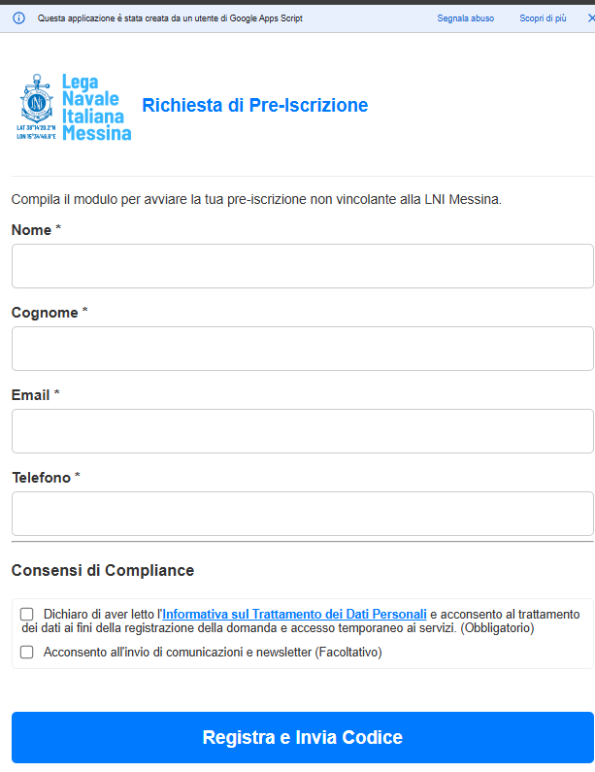

LINK per il form di checkIN:
https://tinyurl.com/CheckInLNIMe


